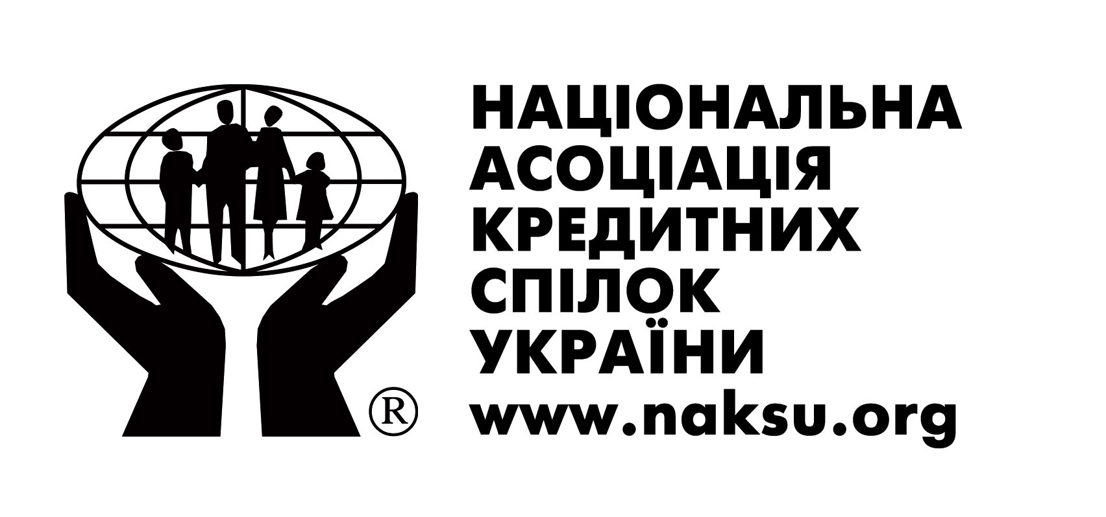

Звіт про діяльність Національної асоціації кредитних спілок України

В 2011 році Національна асоціація кредитних спілок України (НАКСУ) відзначила 17 річницю з дня народження. Приймаючи до уваги, що НАКСУ є правонаступницею Оргкомітету по відродженню кредитних спілок України, який функціонував з червня 1992 року, можна без перебільшення відзначити, що історія створення та діяльності організації практично збігається з історією відродження та становлення незалежної держави - Україна.
Разом з державою, асоціація проходила різні періоди – і становлення і динамічного розвитку, періоди криз та ускладнень.
Тому цілком зрозуміло, що минулий рік для асоціації, як і для держави в цілому був дуже складним та проблемним.
Сьогодні перед НАКСУ, як і перед всім рухом кредитних спілок України стоять три головні виклики:
- Близько 10 % кредитних спілок-членів НАКСУ в кінці 2008 року опинилися в дуже скрутному фінансовому становищі і за два останніх роки реальних позитивних зрушень в них майже не відбулося. Для нас просте рішення-виключення їх із складу асоціації не є виходом із ситуації, тому ми змушені працювати з кожним випадком індивідуально;
- Два роки продовжується істерія в засобах масової інформації, в деяких громадських колах та серед окремої частини державних діячів по дискредитації руху кредитних спілок, роздмухуючи окремі негативні факти, що мали місце в деяких псевдокредитних спілках в 2008-2009 роках;
- Значно погіршились негативні тенденції у системі державного регулювання кредитних спілок і перш за все в діяльності Держфінпослуг, як державного регулятора. Державою практично нічого не зроблено у напрямку цивілізованого виводу з ринку скомпроментувавших себе і весь рух кредитних спілок. В той же час до здорової частини ринку (а це 80 % кредитних спілок) здійснюються послідовні кроки, направлені на створення перешкод та блокування їх діяльності.
Всі ці проблеми ускладнює і ситуація, коли замість консолідації ринку проти таких загроз серед представницьких об’єднань ринку відбувається зворотній процес.
В умовах названих негативних чинників кредитні спілки-члени НАКСУ в цілому показали позитивну динаміку росту, 126 (більше 80 %) з них за результатами року були прибутковими і покращили свої головні фінансові показники на 10-20 %. Цим результатам сприяла і досить активна діяльність всіх фінансових фондів НАКСУ, що працюють на стабілізацію. За 2010 рік фінансовою підтримкою фондів Асоціації та Об’єднаної кредитної спілки НАКСУ скористались більше 80 кредитних спілок на загальну суму майже 15 млн. гривень.
Пропагандистська та лобістська діяльність НАКСУ була теж направлена на протистояння вищеназваним викликам. Представники НАКСУ прийняли участь в більш ніж 30 телевізійних програмах, було організовано та проведено 3 прес-конференції, підготовлено майже 100 матеріалів в друковані засоби масової інформації. НАКСУ разом з представниками інших професійних об’єднань небанківського ринку три рази зверталася до вищого керівництва держави з офіційними зверненнями з приводу проблем з державним регулюванням,, включаючи проголошення недовіри до керівництва Держфінпослуг.
Недоліком в цьому питанні є знову ж таки відсутність консолідації на ринку.
Стабільно та регулярно працюють в пропагандистському напрямку веб-сайт НАКСУ та періодичний журнал «Бюлетень НАКСУ». Вже вийшло з друку 37 номерів. Причому, не дивлячись на складні часи, журнал безкоштовно надходить до всіх кредитних спілок, які звернулись з відповідним проханням, незалежно від членства в НАКСУ.
За останній рік Сервісними структурами НАКСУ було проведено більше 12 навчальних семінарів із загальною аудиторію слухачів майже 600 керівників та спеціалістів кредитних спілок.
Не дивлячись на певні об’єктивні труднощі, Національна асоціація кредитних спілок України не переглядала розміри членських внесків, при цьому в цілому успішно виконала запланований бюджет на 2010 рік. Загальні активи НАКСУ, як організації та її дочірних підприємств сьогодні складають близько 10 млн. гривень.
Матеріальна незалежність Асоціації, високий рівень довіри до організації кредитних спілок її членів, послідовність у своїх діях по реалізації стратегічних завдань додає нам оптимізму та впевненості у завтрашньому дні, у великі перспективи подальшого розвитку кредитних спілок в Україні.

Президент НАКСУ
П.Козинець

